**新 书 推 荐**

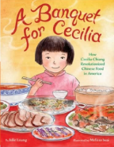**中文书名：《西莉亚的中国菜》**

**英文书名：A BANQUET FOR cecilia**

**作 者：Julie Leung and Melissa Iwai**

**出 版 社：Little Brown**

**代理公司：ANA**

**页 数：40页**

**出版时间：2025年4月**

**代理地区：中国大陆、台湾**

**审读资料：电子稿**

**类 型：儿童故事绘本**

**凯迪克银奖得主新作**

**内容简介：**

从小，厨房就是最吸引西莉亚·张的地方，那厨具碰撞的声音，砧板上切菜的声音，和那喷喷香的饭菜，总能让小小的西莉亚挪不开脚步。后来，战争和苦难将她带离了从小生长的地方，带走了那片家里厨房的味道，可是逃亡生活也让她遍尝了中国各地美食。直到来到美国后，她发现当地的中国餐馆失了中国味道，属于西莉亚的地道中国餐馆就这样在美国生根……

**作者简介：**

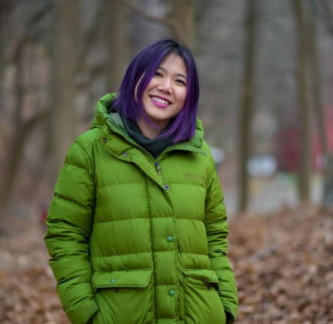

**梁婉君（Julie Leung）**创作了许多儿童书籍，包括凯迪克银奖《关于龙的真相》；APALA奖《纸儿子：移民艺术家泰厄斯·黄的故事》，由克里斯·萨萨基插图；以及《海伦·李的无畏飞行》等。<https://www.jleungbooks.com/>

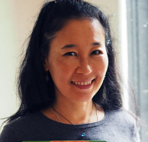**梅丽莎·岩井（Melissa Iwai）**是三十多本绘本的创作者，包括《汤日》（Soup Day）、《比萨日》（Pizza Day）、《莉莉的饺子》（Dumplings for Lili）以及《吉吉与欧吉吉》（Gigi and Ojiji）。她与丈夫、作家丹尼斯·马克尔（Denis Markell）一起居住在布鲁克林。<https://www.melissaiwai.com/>

**内文插图：**

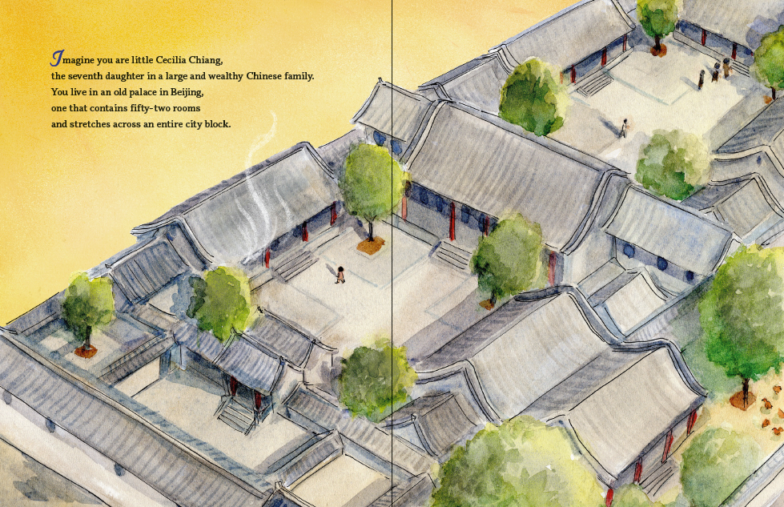

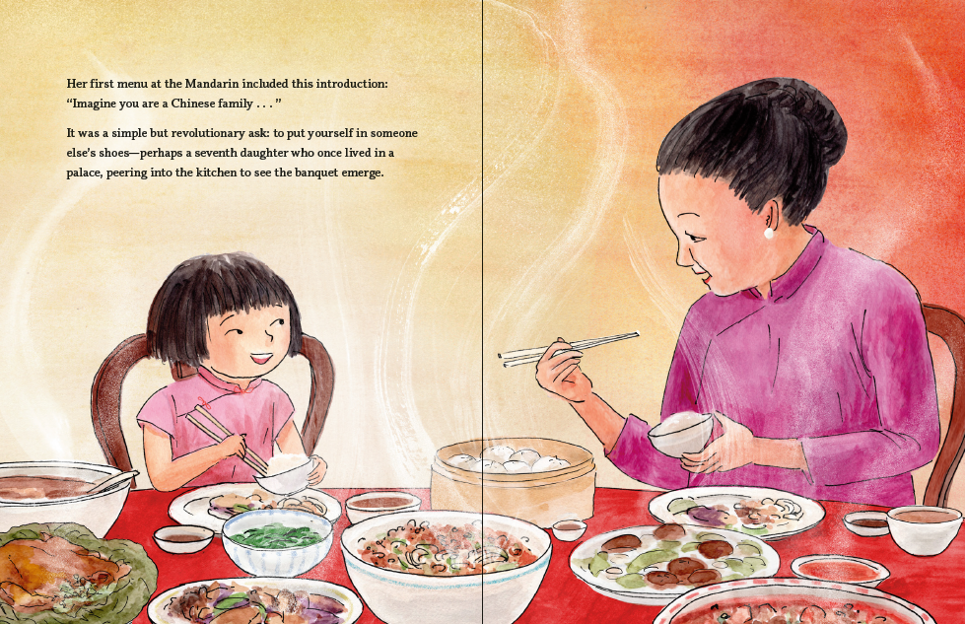

**感谢您的阅读！**

**请将反馈信息发至：版权负责人**

**Email**：[Rights@nurnberg.com.cn](mailto:Rights@nurnberg.com.cn)

安德鲁·纳伯格联合国际有限公司北京代表处

北京市海淀区中关村大街甲59号中国人民大学文化大厦1705室, 邮编：100872

电话：010-82504106, 传真：010-82504200

公司网址：[http://www.nurnberg.com.cn](http://www.nurnberg.com.cn/)

书目下载：<http://www.nurnberg.com.cn/booklist_zh/list.aspx>

书讯浏览：<http://www.nurnberg.com.cn/book/book.aspx>

视频推荐：<http://www.nurnberg.com.cn/video/video.aspx>

豆瓣小站：<http://site.douban.com/110577/>

新浪微博：[安德鲁纳伯格公司的微博_微博 (weibo.com)](https://weibo.com/1877653117/profile?topnav=1&wvr=6)

微信订阅号：ANABJ2002

